CHALLENGE 2019 – 3ème JOURNEE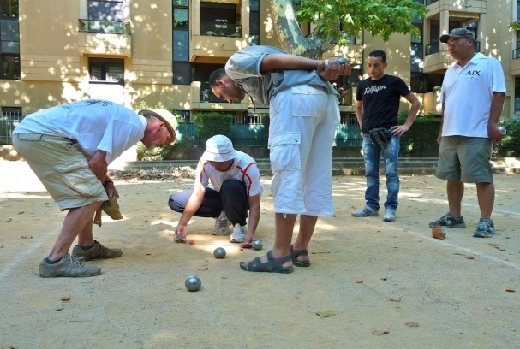

CLASSEMENT NOMS Nbre.de.Vict. DIFFERENCE

1 F. SOLDINI 8 + 66

2 M. NOUET 8 + 60

3 P. MENIGOT 8 + 50

4 F. THEPOT 8 + 42

5 Y. LE ROY 8 + 38

6 J. GESTIN 8 + 32

7 N. ILIC 7 + 59

8 A. GOUBIL 7 + 50

9 H. PHILIP 7 + 39

10 P. LE ROY 7 + 38

11 R. APPERE 7 + 32

12 A. RIBEYRE 7 + 25

13 C. DANIELOU 7 + 20

14 E. QUELEN 6 + 13

15 C. MONFORT 6 + 9

16 M. LALEUW 6 + 6

17 A. THOMAS 6 + 3

CLASSEMENT NOMS Nbre.de.Vict. DIFFERENCE

18 J. MORVAN 6 0

19 A. PICHON 5 + 35

20 J. BOULARD 5 + 33

21 A. HELARY 5 + 27

22 C. LABARRE 5 + 20

23 C. JULOU 5 + 20

24 J.C. BOUTIN 5 + 19

25 J.Y. POULOUIN 5 + 8

26 J.Y. PIN 5 0

27 Y. RICHEUX 5 0

28 J.P. OLLIVIER 5 - 16

29 F. GARNIER 4 + 19

30 J.P. VILALON 4 + 15

31 A. HAMON 4 + 13

32 G. BOUGEANT 4 + 12

33 R. LE MOIGN 4 + 5

34 A. POULOUIN 4 + 1

35 J. LE CREFF 4 - 2

36 M.J. LAZ 4 - 3

37 C. LUCAS 4 - 8

38 J. QUENEA 4 - 8

39 R. SOLDINI 4 - 16

CLASSEMENT NOMS Nbre.de.Vict. DIFFERENCE

40 P. BOGAS 4 - 16

41 P. GUILLERM 4 - 22

42 M. QUELEN 3 + 21

43 R. CHAUSSE 3 + 8

44 J.P. HUBERT 3 - 1

45 A. MERRIEN 3 - 4

46 J. HAMON 3 - 6

47 Y. GOREGUES 3 - 8

48 P. LE BOTLAN 3 - 16

49 D. BENOIST 3 - 16

50 J.M. GIRAUD 3 - 18

51 C. DANIOU 3 - 22

52 C. HERVIOU 2 + 18

53 R. LE BONNIEC 2 0

54 P. CARFANTAN 2 0

55 A. BONBONNY 2 - 7

56 H. GRACIET 2 - 7

57 G. LE BRIS 2 - 9

58 J.P. BOLLOCH 2 - 11

59 J. APPERE 2 - 13

60 L. DANIOU 2 - 18

61 J. GUILLOSSOU 2 - 20

CLASSEMENT NOMS Nbre.de.Vict. DIFFERENCE

62 J.L. LE GROUIËC 2 - 20

63 L. PERROT 2 - 27

64 D. LE GOFF 2 - 30

65 J. QUERE 2 - 35

66 P. LE MINOUS 1 - 2

67 D. KERBELLEC 1 - 5

68 P. STEPHAN 1 - 9

69 J. LE GRAND 1 - 10

70 J.P. THOMAS 1 - 12

71 C. RONGIER 1 - 23

72 R. NICOLAS 1 - 25

73 A. FRANCES 1 - 26

74 A. HENRY 1 - 27

75 A. JUNTER 1 - 28

76 J.P. BONBONNY 1 - 32

77 C. BILLOT 1 - 41

78 N. RIBEYRE 1 - 50

79 D. LE BRIS 0 - 16

80 B. BELTHLE 0 - 22

81 D. PIERRE 0 - 24

82 D. MELOU 0 - 28

83 J. FRANCES 0 - 39